به نام خدا

كاربرگرامي ،
AVFolderبا رایت کلیک روی اکثر سر فصل های پزشکیpatient profile باز می شود . نقش این صفحه ذخیره و نمایش تمام فایل های غیر نوشتاری مربوط به این بیمار خاص است .
نام فایل به صورتDefault تشخیص نهایی و در صورت خالی بودن اولین علامت اولیه (CC) است . در صورت انتخاب يك تصویر و سپس كليك بر روي ايكون پرتره در سمت چپ (پرتره بیمار ) از طریق بایگانی شناسایی و در صفحه بایگانی برای شناسایی بیمار توسط منشی یا پزشک به کار خواهد رفت .

* تکمه .... Open Audioصفحه سیستم عامل را که حاوی فایل های بیمار است باز می کند. (6)
Import در بالا و سمت چپ صفحه اصلی تصویر یا تصاویر را در پرونده صفحه فوق ثبت خواهد كرد. (5)
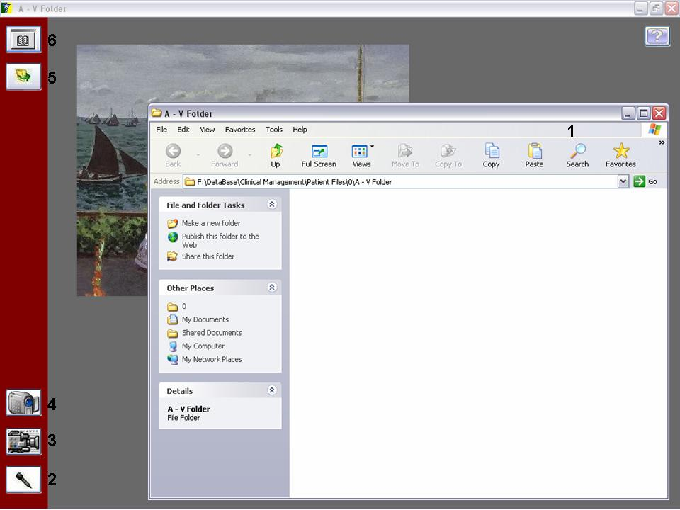

* با کلیک روی ایکون دوربین ها(4) صفحه سیستم عامل Peripherals با دو آیکون دوربین باز می شود . یک دوربین برای تهیه عکس از اسناد و مدارک و نگاتیوها و دوربین دیگر برای تهیه پرتره و یا ویدئو کلیپ با ضبط صدا از بیماران در نظر گرفته شده است . با کلیک روی هر یک از آیکون ها دوربین اکتیو شده و آماده ضبط تصویر می گردد . Take a new picture در بالا و سمت چپ صفحه را کلیک کنید و عکس یا عکس های تهیه شده در زیر صفحه را راست کلیک نمایید. سپس گزینه Save my picture را انتخاب و سپس کلمه import در بالا و سمت چپ صفحه اصلی را کلیک کنید . تصویر یا تصاویر در پرونده خاص ثبت خواهد شد .

* برای بار اول استفاده از این نرم افزار و این صفحه اقدامات زیر را جهت نصب ایکون دوربین ها بعمل آورید .
1- روی تکمه Open camera کلیک کنید . صفحه Peripherals باز خواهد شد .
2- در صورتیکه در صفحه جدید آیکون دوربین موجود نباشد می باید دوربین را نصب نمود . و درMy computer روی آیکون دوربین راست کلیک نمایید .
3- گزینه Create shot cut را انتخاب کنید و یک میان بر از آیکون دوربین داخل Desktop ایجاد نمایید .
4- میان بر تولید شده را کپی و بداخل فولدر Peripherals کپی و سپس Paste یا Drag کنید .
5- برای دوربین دوم نیز مراحل چهارگانه فوق را تکرار نمایید .

* برای ضبط ویدئو از بیماران تکمه Video clips (3) را کلیک کنید . در صفحه جدید Capture و سپس Start capture و در پایان Stop capture را کلیک نمایید . برای ثبت ویدئوی تهیه شده تکمه Import بالا و سمت چپ صفحه اصلی را کلیک کنید .

* برای بار اول استفاده از این نرم افزار وبرای ضبط ویدئو از بیماران تکمه Video clipsرا کلیک کنید ، در صفحه جدید به منوی فایل رفته و روی Set capture fileکلیک نمایید . درایو D را انتخاب کنید و در قسمتFile name کلمه "Video.avi" را تایپ و سپسSave نمایید .

* برای ضبط صدا از داخل مطب ، خودتان و یا بیمار تکمهRecord dialogue را کلیک کنید . (2) سیستم ضبط و پخش باز خواهد شد . تکمه ضبط و در پایان تکمه خاتمه را کلیک نمایید . فایل صوتی با نام 1.Wave در درایو D به صورت موقت ایجاد می شود (Default ). با کلیک روی دکمه import در بالا و سمت چپ صفحه اصلی این فایل صوتی ثبت خواهد شد .

